附件：
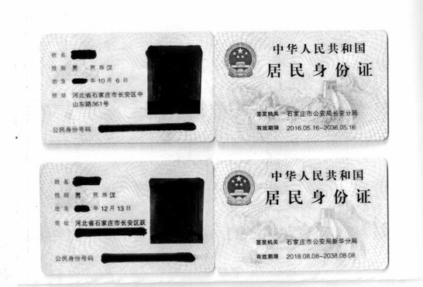

申请补办毕业证明书委托书
（以下所有内容均须申请人本人手写）
本人___________，性别____，______年___月___日生。______年__月考入_______________，_______________专业（___科，___年制），于_______年毕业，毕业证号___________________________。
现因本人毕业证书遗失，且无法亲自到校补办毕业证明书，现委托___________代为办理，由此产生的一切后果，由本人负责。

申请人：
申请时间：
联系电话：

